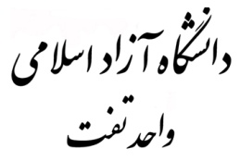

باسمه تعالی

فرم شماره(14)

فرم اعلام اصلاحات پایان نامه کارشناسی ارشد

آقای / خانم تایپ شود

دانشجوی کارشناسی ارشد رشته تایپ شود

با سلام.

موارد ذیل به عنوان اصلاحاتی که در متن پایان نامه خود باید اعمال کنید به شما ابلاغ می گردد .لازم است پس از انجام این اصلاحات و تکمیل فرم تاییدیه انجام اصلاحات پایان نامه کارشناسی ارشد و اخذ امضاهای مربوطه، به مجلد کردن پایان نامه خود اقدام فرمایید.

نام و نام خانوادگی مدیر گروه:.. تایپ شود.

مهر و امضاء

شرح اصلاحات مد نظر هیات داوران:

تایپ شود.

